**SIMULACRO EXAMEN ORDINARIA IMPLANTACIÓN DE APLICACIONES WEB**

La entrega de todos los documentos se realizará por medio del aula virtual, habilitándose para ello temporalmente internet con la supervisión del profesor.

El material permitido será únicamente manuales de html, css, javascript, y php, **sin ejercicios resueltos.**

1. Desarrolla un sencillo programa que combine html y javascript, que permita insertar un número entero positivo mayor que cero y que una vez pulsado un botón que indique “Calcular” devuelva la suma de los números pares comprendidos entre 1 y el número introducido. Comenta el código explicando el funcionamiento del programa.

Aspecto antes de pulsar botón:

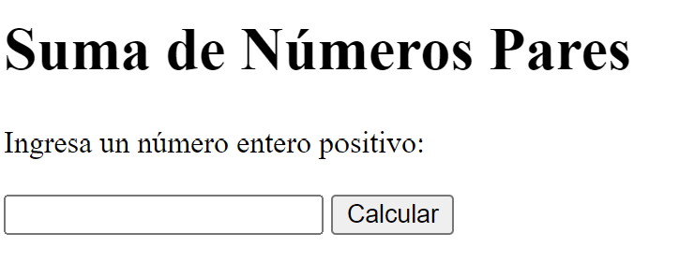

Aspecto después introducir el número y pulsar el botón:

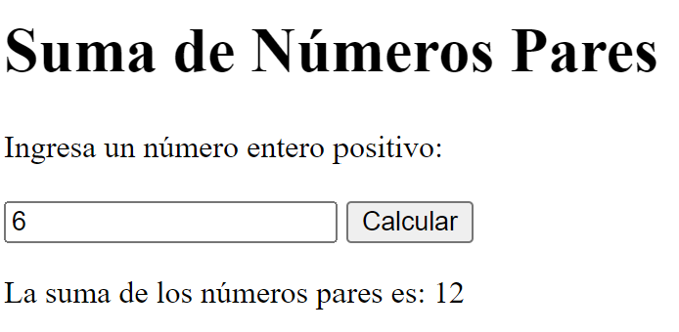

**PISTA -> Un número n es par si se cumple la condición (n % 2 === 0)**

**Valor del apartado: 4 puntos**

1. Utiliza el código que hay en el archivo *sqls_simulacro2* para crear la tabla *libros* y la tabla *usuarios* e insertar los datos que ahí se indican, en la BBDD que tu desees (deberás modificar evidentemente los datos de conexión acorde a tu decisión).

No puedes modificar la información de las tablas de forma manual, solo a través de las aplicaciones que se crean en los dos apartados.

1. Dado el **primer formulario** que puedes encontrar en el archivo index.php, corrige lo necesario en el mismo y completa el código al que se llama desde dicho formulario (borrar.php) **para que podamos borrar un libro en la BBDD** si introducimos su título correctamente en dicho formulario.

Si no existe dicho título, la aplicación nos dirá que no se encontraron libros y no se pudo eliminar nada.

Incluye un enlace a para volver a index.php, tanto si se pudo borrar el libro como si no.

Comenta el código todo lo que puedas, tanto el que desarrolles tú como el que se te ha dado hecho.

**Valor pregunta: 4 Puntos**

1. Implementa una modificación en el código que has completado anteriormente para prevenir ataques de inyección de código, explicando con comentarios en el mismo código detalladamente cómo funcionaría.

**Valor pregunta: 2 Puntos**